Дата: 11.11.21

Клас: 3 – Б

Предмет: ЯДС

Вчитель: Лисенко О. Б.

Тема: **Чому повітря потребує охорони**

**Мета**: досліджувати властивості повітря; продовжувати розповідати про значення повітря для рослин, тварин, людини;

**Хід уроку**

**Під час роботи користуйтеся презентацією.**

**1. Організаційний момент.**

***Приготуйте, будь ласка, все, що потрібно для уроку: підручник, зошит, ручку, олівці.***

***Старанно працюйте. Не забувайте робити хвилинки відпочинку та релаксації під час уроку.***

***Слайд 2* Емоційне налаштування.**

2. **Актуалізація знань учнів.**

**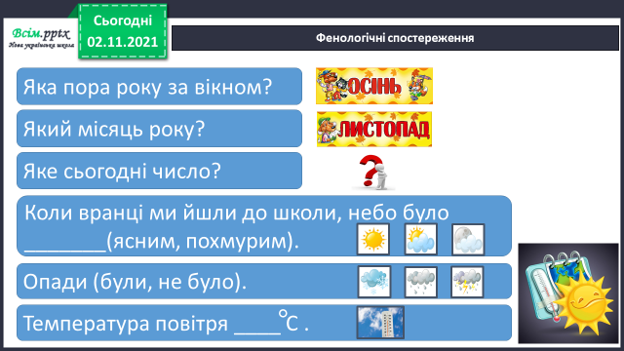*1) Слай3.* Фенологічні спостереження. Вправа «Синоптик».**

**Дайте відповіді на питання.**

**2) *Слайд4.* Поміркуйте**:

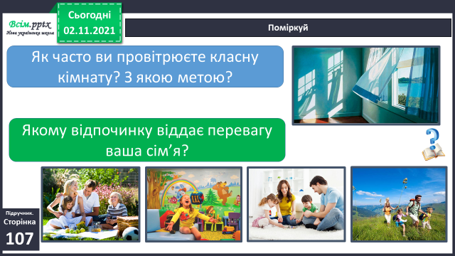

**3. Вивчення нового матеріалу.**

***1) Слайд5.* Попрацюйте з підручником ст. 107 – 109. Уважно прочитайте текст. При опрацюванні тексту звертайте увагу на питання.**

**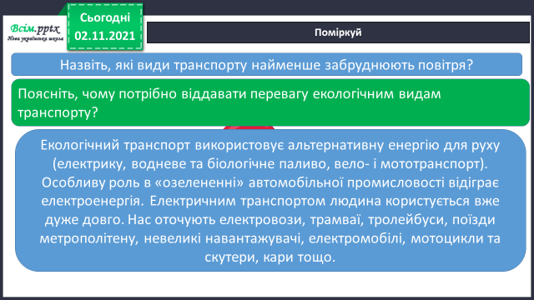*2) Слайд6.* Поміркуйте:**

***3) Слайд7.* Робота зі схемою.**

Цікаво, що найдешевший вид транспорту часто виявляється ще й найбезпечнішим для довкілля.

**Що ви можете сказати про тролейбус або трамвай?**

**4) Пам’ятайте,**

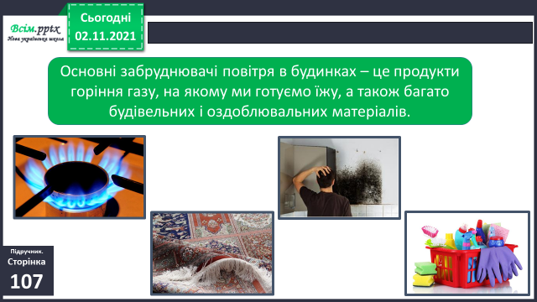

* 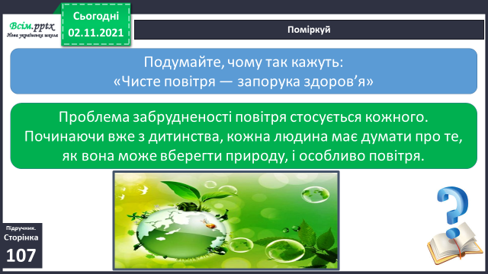**Що ви можете сказати про власні домівки?**

**5) *Слайд9.* Поміркуйте:**

***6) Слайд10.*Розгяньте уважно слайд або схему на ст. 108 в підручнику.**

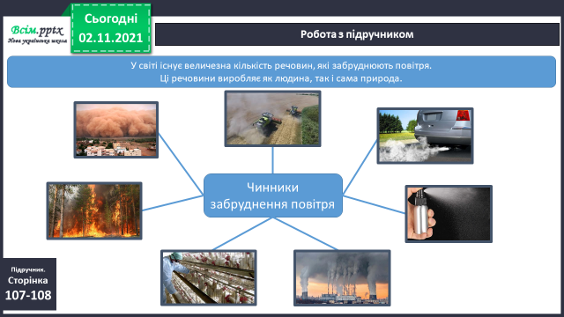**Запам’ятайте** Чинники забруднення повітря

**4. Закріплення вивченого.**

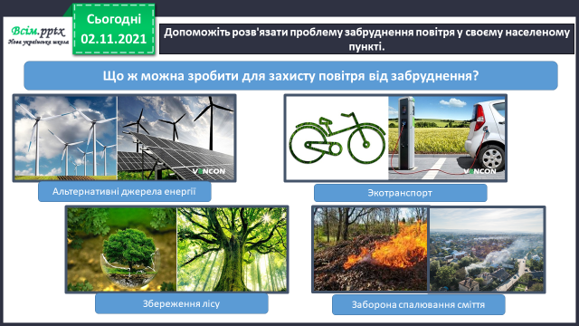***1) Слайд11.* Допоможіть розв'язати проблему забруднення повітря у своєму населеному пункті.**

**2) Дослідіть, що забруднює повітря у вашій оселі.**

Виконайте цей цікавий дослід за **описом – планом на ст. 108**.

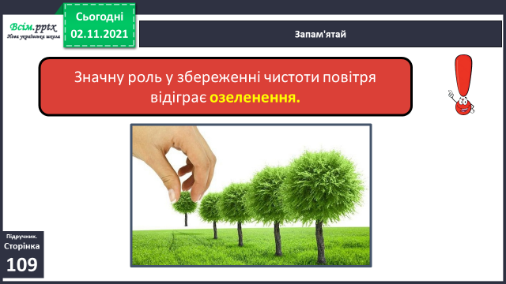**Зробіть висновок** про отримані результати дослідження.

**3) *Слайд 12 - 13.* Чи знаєте ви, що…**

**Перегляньте цікаве відео про користь кімнатних рослин за посиланням:**

<https://www.youtube.com/watch?v=vyW4P8CWe-o>

**4) Слайд 14 – 15. Робота в зошитах ст. 51.**

5) Перегляньте відео з цієї теми за посиланням:

<https://www.youtube.com/watch?v=TWhbWQHPnbg>

Сподіваюсь це допомогло вам краще запам’ятати матеріал уроку.

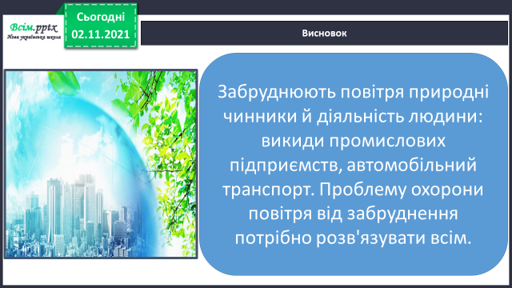*Слайд16 - 17.* Висновок.

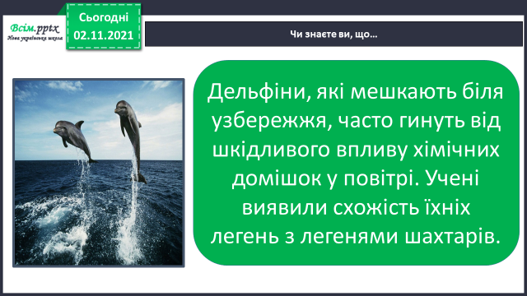

**5. Домашнє завдання.**

**1. Підручник ст. 107 – 109, відповідати на питання.**

**2. Зошит ст. 51.**

**Не забувайте, будь ласка, надсилати виконані завдання для перевірки вчителеві на Хьюмен. Робіть це систематично.**